**Introdução da Aula**



**Qual é o foco da aula?**

Nesta aula, você estudará sobre Cálculo diferencial.

**Objetivos gerais de aprendizagem**

Ao longo desta aula, você irá:

* empregar a taxa de variação de uma função, sua relação com a reta tangente a uma função;
* interpretar o conceito de derivada;
* calcular as regras do produto e do quociente para cálculo de derivadas.

**Situação-problema**

Na aula anterior estudamos limites, limites infinitos, limites no infinito e continuidade de funções. Associados aos limites no infinito e limites infinitos, também vimos as assíntotas verticais e assíntotas horizontais e a importância desta informação para avaliar o comportamento de uma função.

Nesta aula estudaremos a taxa de variação de uma função, sua relação com a reta tangente a uma função, o conceito de derivada e as regras do produto e do quociente para cálculo de derivadas.

Após você ter resolvido o problema da aula anterior, o grupo de empresários do qual você faz parte precisará nesta etapa definir a taxa de variação com a qual uma certa embalagem pode ser produzida a cada mês como função do consumo de água em milhares de metros cúbicos, bem como apresentar a estimativa para a produção quando são consumidos 10 mil metros cúbicos de água.

Após você ter efetuado levantamentos quantitativos junto à gerência de operações da fábrica, foi possível modelar a quantidade de embalagens produzida por mês (em milhares de unidades) como sendo dada pela função.

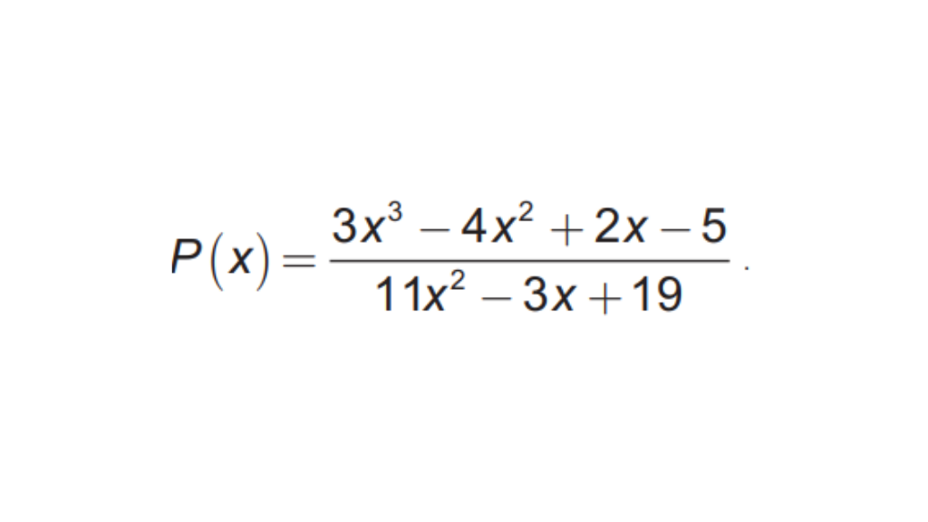

Nesta aula serão apresentados os fundamentos para que você possa resolver este problema, bem como os fundamentos do cálculo diferencial e suas aplicações. Com todas estas informações, você certamente estará aparelhado para vencer a questão proposta.

**Derivada: conceito e propriedades**



Suponha que uma colheitadeira percorra uma fazenda a uma velocidade média de **5km/h**. Na figura abaixo apresentamos o gráfico da posição da colheitadeira em função do tempo.

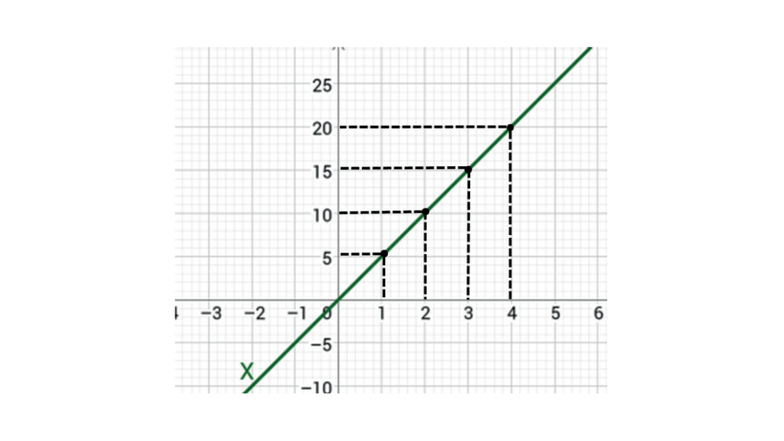Gráfico posição x tempo da colheitadeira de soja. Fonte: elaborada pelo autor.

A função que representa a posição da colheitadeira em função do tempo é **x(t) = 5 ⋅ t**, onde t é medido em horas. Assim, para**t =1** a posição é **x(1) = 5 ⋅ 1 = 5 km**, para **t = 2** a posição é **x(2) = 5 ⋅ 2 = 10 km** e assim por diante. A posição da colheitadeira varia 5 quilômetros para cada hora decorrida. Observe que a velocidade da colheitadeira coincide com a inclinação da função afim e que esta velocidade corresponde à taxa de variação média entre cada hora decorrida. A partir deste exemplo, apresentamos a definição a seguir.

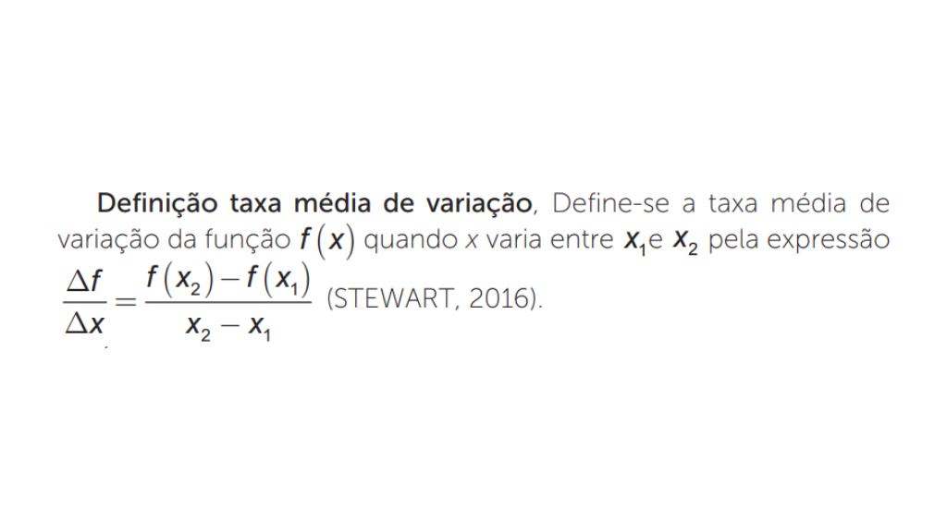

É importante a seguinte interpretação para a taxa média de variação: a taxa média de variação de uma função mede quantas vezes uma variação no eixo y (na vertical) é maior que uma variação no eixo x (na horizontal). Em outras palavras, essa taxa é uma medida da “velocidade média” de variação da função entre os pontos **x1**e **x2**.

Contudo, este conceito de velocidade média é limitado para descrever o que ocorre na realidade. Quando o motorista de um automóvel “pisa” no acelerador (ou no freio), ele está alterando a velocidade do veículo, ou seja, ele está alterando a taxa com que a distância em quilômetros é percorrida por hora (se a velocidade for medida em km/h). Assim, embora a velocidade média do carro possa ser, digamos, 50 km/h, sua velocidade a cada instante será maior ou menor que este valor. Em muitas aplicações, estamos interessados na taxa de variação da função em um instante específico. Isso nos leva à definição de taxa instantânea de variação.

A taxa instantânea de variação de uma função em um ponto **P = (x1, f(x1**)) consiste na avaliação da velocidade instantânea de variação da função naquele ponto e é dada pela definição a seguir.

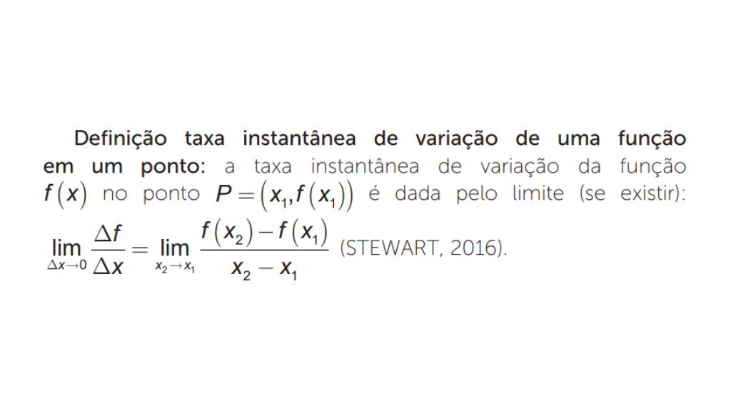

______

**💭 Reflita**

O que podemos concluir sobre os sinais da taxa de variação das funções **f1(x)** = **2x** e **f2(x)** = **2-x**observando seus gráficos?

______

No estudo de funções nós estendemos o conceito de velocidade para o que é chamado de taxa de variação da função. Tomemos como exemplo um engenheiro que esteja estudando a taxa de dilatação térmica de uma barra metálica com a temperatura, ou um administrador de empresas interessado na taxa de variação dos custos de produção à medida que variam as unidades produzidas na fábrica ou, ainda, um profissional da área de saúde interessado na taxa de variação com que um remédio é absorvido pelo paciente.

Em todos estes casos estamos interessados em medir a “velocidade” com que cada uma destas funções varia em determinados pontos. Veremos agora como calcular essa taxa média de variação para a função afim **f(x) = 3x + 1x** entre os pontos **x0 = 1** e **x1 = 2.**

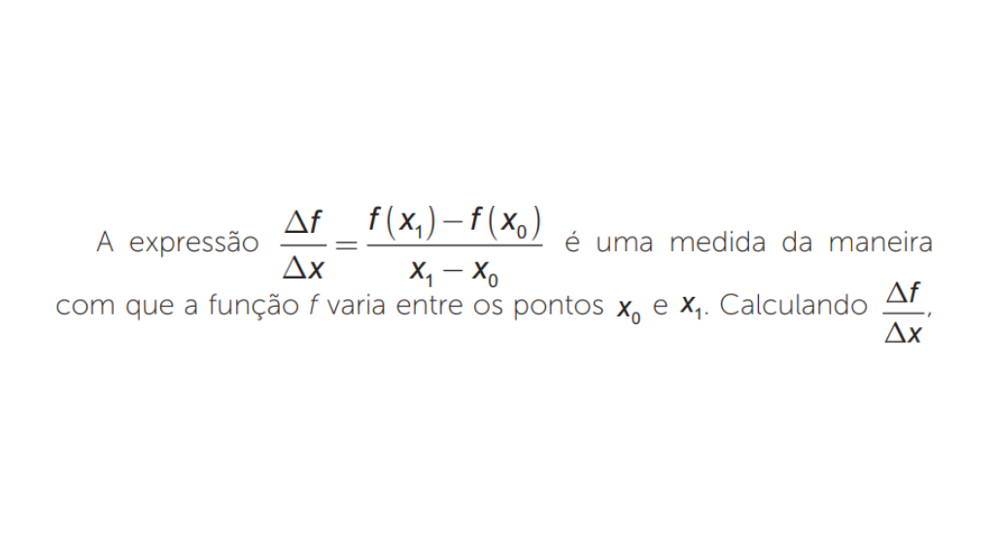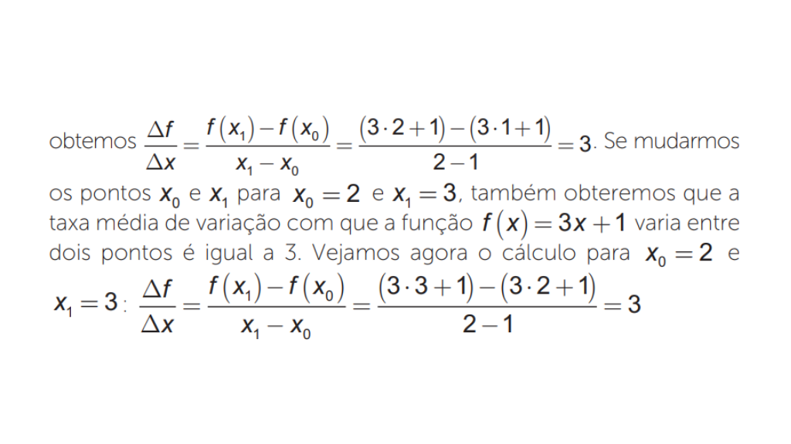

Na verdade, para quaisquer dois pontos **x0**e **x1**, a taxa média de variação desta função **f(x) = 3x + 1** é sempre igual a 3. Indo mais além, a velocidade de variação de qualquer função afim **f(x) = ax + b** é sempre igual a seu coeficiente angular a

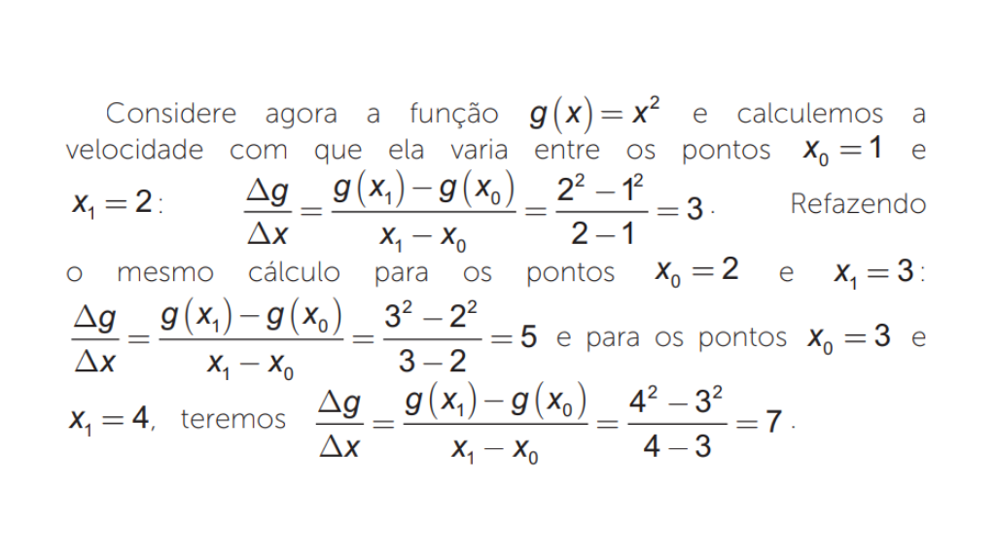

Observe que a velocidade de variação neste caso não é constante, mas está aumentando. Este fato está associado com o gráfico da função, cuja a inclinação da função aumenta conforme *x* aumenta.

No exemplo a seguir vemos como a taxa de variação pode ser utilizada para avaliar a velocidade com que uma função varia em um ponto.

______

**📝 Exemplificando**

Suponha que uma empresa produza azulejos para residência a um custo de produção em R$ dado pela função **f(x) = x2 − 60 + 1085**, onde x representa a quantidade (em metros quadrados) de azulejos produzidos.

Qual a taxa de variação do custo ao se produzir **5000 m2** de azulejos? Resolução: esta taxa de variação é dada pelo limite

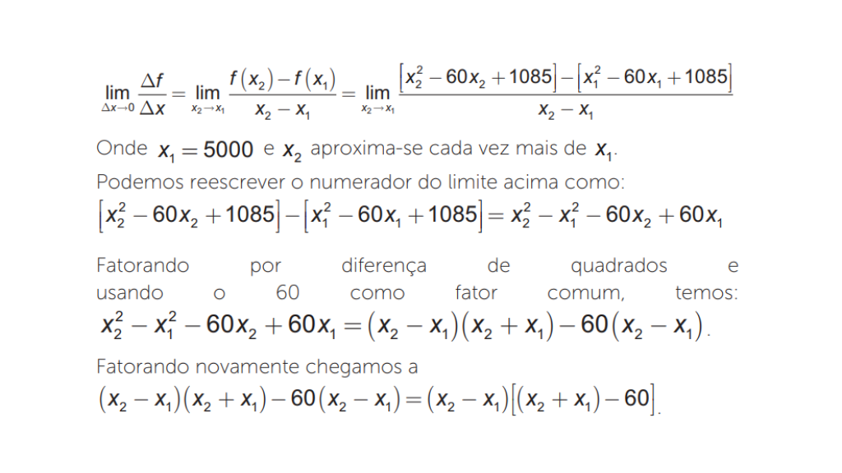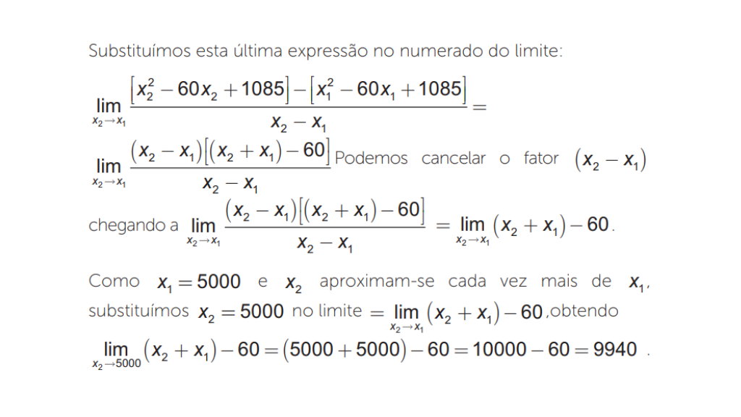

Podemos interpretar este resultado da seguinte forma: considere que após produzidos 5000 metros quadrados de azulejo, o custo de produção para se fazer **∆x = 1** metro quadrado adicional de azulejo será aproximadamente de R$ 9.940,00, ou seja, é quanto o custo varia ao produzirmos esta unidade adicional de metro quadrado de azulejo a partir do valor base de 5000 metros quadrados.

______

Para avaliarmos a taxa média de variação com que uma função varia em um ponto, partimos da reta secante ao gráfico da função **f(x)**, passando pelos pontos x e **x0**. Considere, nos gráficos da figura abaixo, a reta secante à função **f(x)**, com x cada vez mais próximo de **x0**.

Veja que, à medida que **x → x0**, a reta secante aproxima-se cada vez mais da reta tangente.

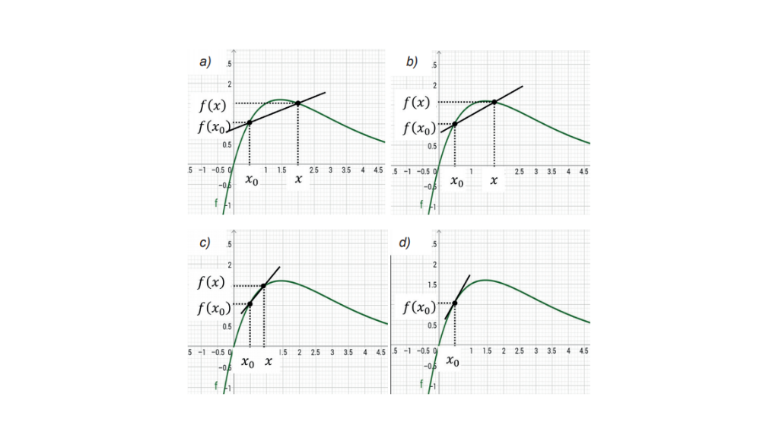Reta secante à função f(x) para x → x0 (a); (b) (c) reta tangente à função f(x) (d). Fonte: elaborada pelo autor.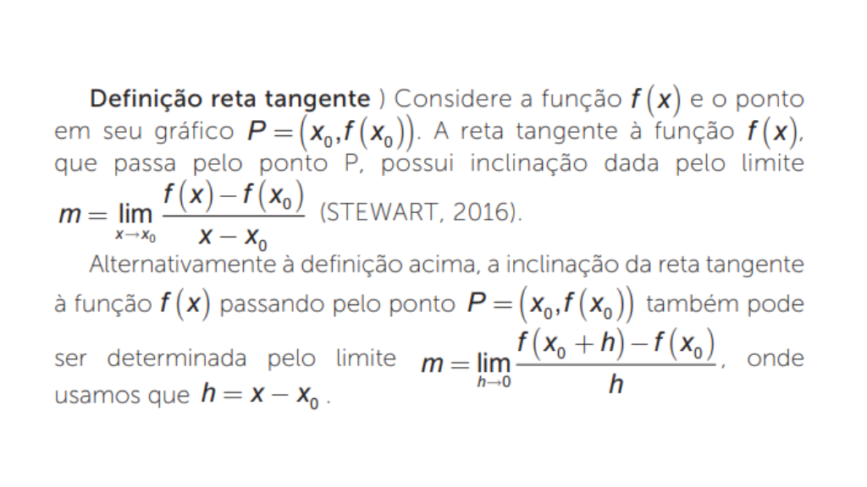

______

**🔁 Assimile**

O ponto fundamental aqui é: a taxa média de variação com que uma função varia em um ponto está associada com a inclinação da reta tangente à função neste ponto.

______

Observe a figura abaixo apresentando as retas tangentes à função **g(x) = x2** nos pontos **x0 = 1**, **x0 = 2** e **x0= 3**. Veja que a velocidade com que esta função varia aumenta para valores cada vez maiores de x.

A equação da reta tangente à função **f(x)** no ponto **x =** **x0** é dada pela expressão **T(x) = f(x0)+ f′(x0)⋅ (x − x0)**

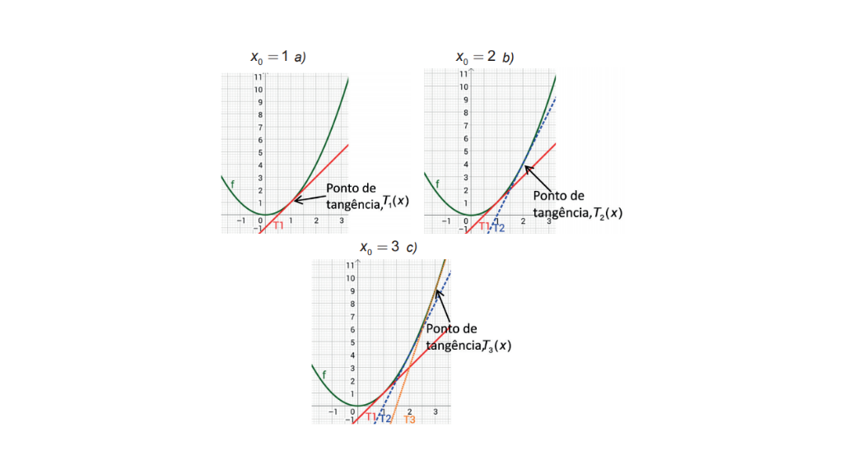Retas tangentes ao gráfico de g(x) = x2 nos pontos indicados. Fonte: elaborada pelo autor.

______

**💭 Reflita**

As retas tangentes da figura possuem coeficiente angular positivo. Você poderia apresentar exemplos de retas tangentes com coeficiente angular negativo?

______

A partir da definição de reta tangente introduz-se um dos mais importantes conceitos da Matemática, o conceito de derivada de uma função em um ponto.

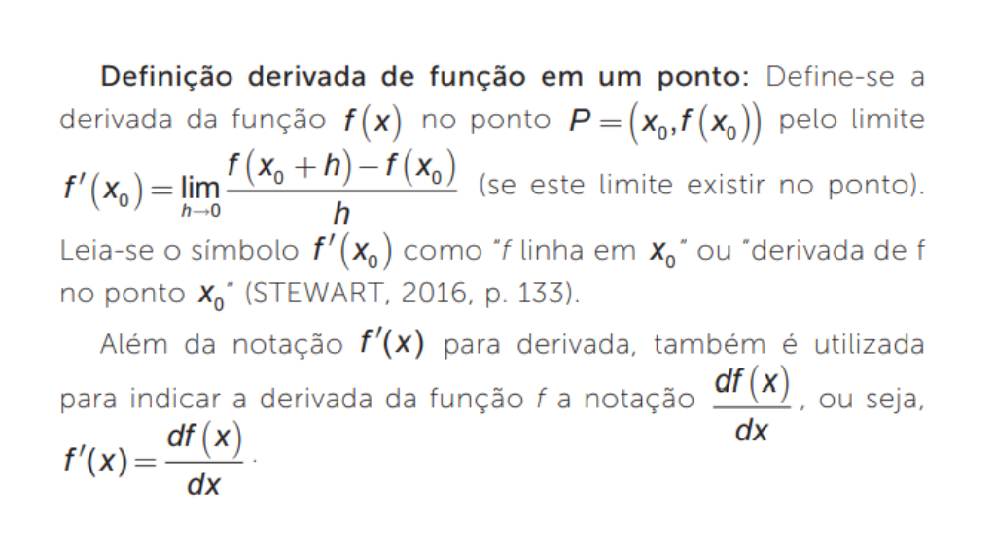

Como já apresentado anteriormente, a derivada de uma função em um ponto está diretamente associada à taxa de variação com que a função varia naquele ponto.

Se uma função **f(x)** possui derivada em um ponto **P =**(**x0**,**f**(**x0**)) , dizemos que esta função é derivável naquele ponto.

**Derivadas de funções simples**



Embora a derivada de uma função em um ponto seja definida a partir de um limite, existem regras práticas que tornam bem mais simples o cálculo de derivadas das funções mais utilizadas na prática. Na tabela abaixo apresentamos estas derivadas:

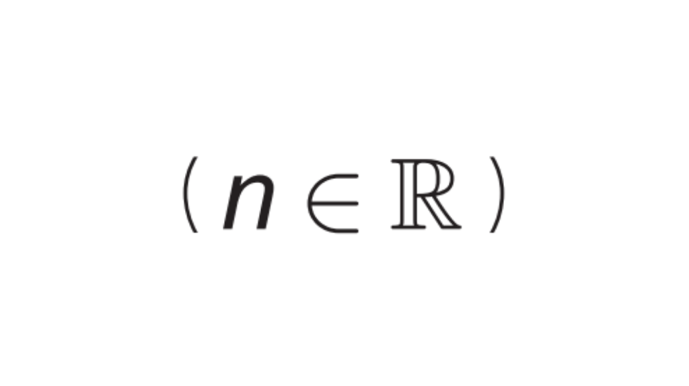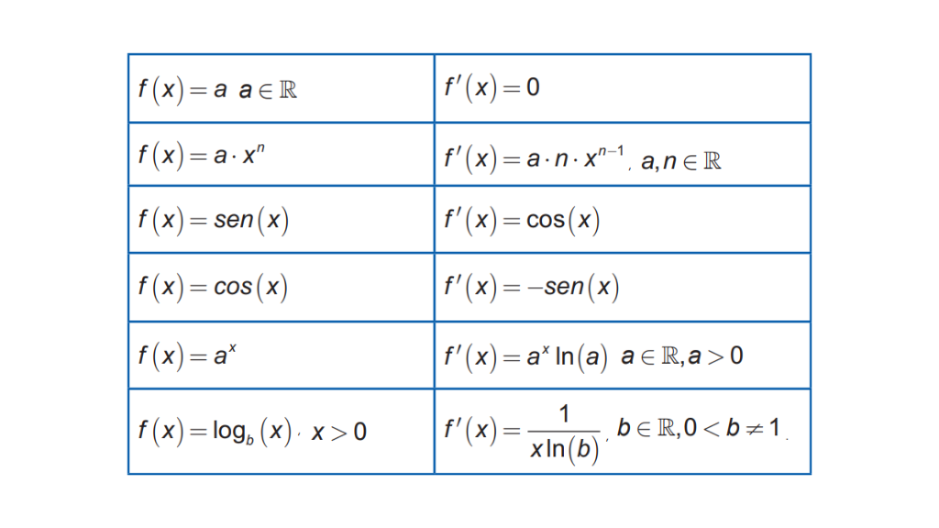Tabela de derivadas. Fonte: elaborada pelo autor.

Atente-se que a tabela mostrou a expressão**f′(x) = ax ln(a)**. Você já calculou logaritmos na base 10 ou em outras bases. Além dessas bases, existe uma outra para logaritmos que aparece em muitos problemas de crescimento ou decrescimento (crescimento de juros compostos continuamente, é uma situação clássica). Esta base que aparece de forma natural na resolução de tais problemas é dada pelo número irracional representado pela letra e, sendo que:

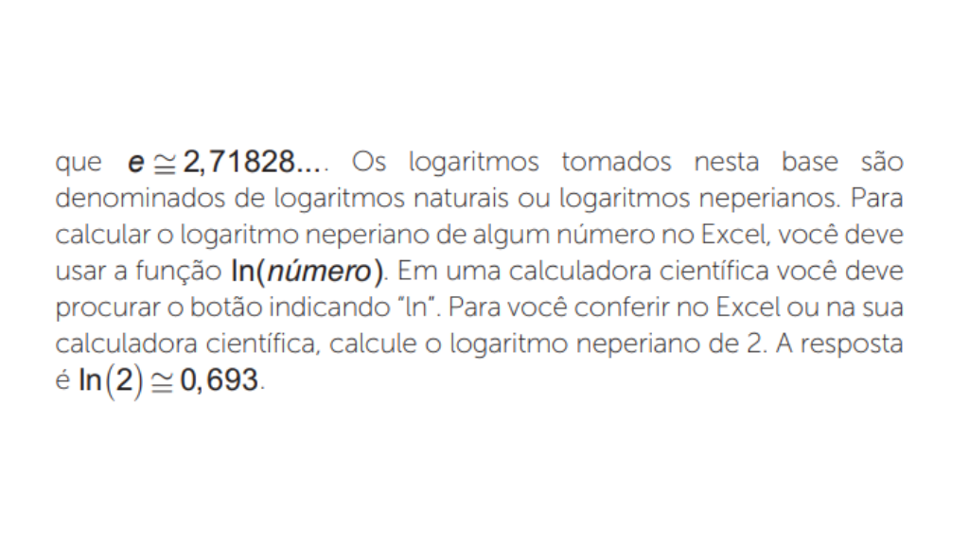

Outro ponto importante, de forma a simplificar a resolução de uma derivada, é que ao efetuarmos a derivada de uma função multiplicada por uma constante a, essa constante “sai” do sinal de derivação: **[a ⋅ f (x)]′ = a ⋅ f′ (x)**.

Por exemplo, se**f(x) = 7x5** , então sua derivada será**f**'**(x) = 35x4**.

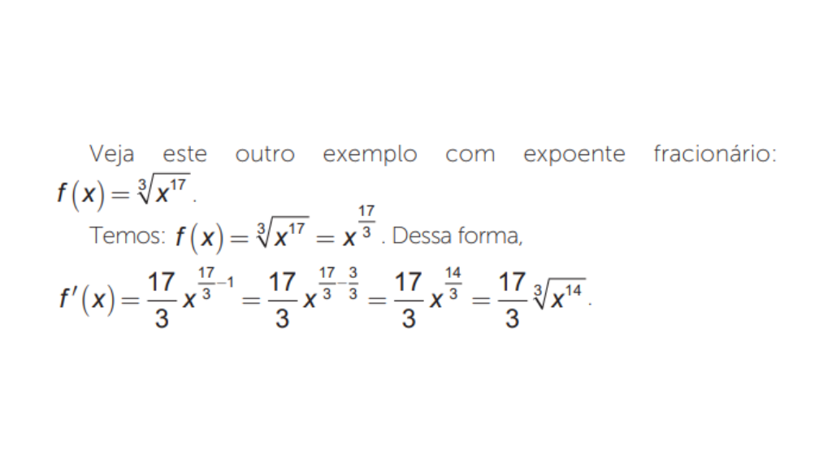

Após conhecermos as regras acima, fica mais simples determinarmos a equação da reta tangente a uma função, passando por um ponto **P =**(**x0**,**f**(**x0**)). É o que faremos na sequência.

A equação da reta tangente à função **f(x)** que passa pelo ponto **P =**(**x0**,**f**(**x0**)) é dada por **y = f(x0) + f′(x0) (x − x0)**. Vejamos um exemplo de como determinar a equação da reta tangente a uma função por um ponto dado.

______

**📝 Exemplificando**

Determine a reta tangente à função **f(x) = x2**passando pelo ponto cuja abscissa é **x0** **= 5.**

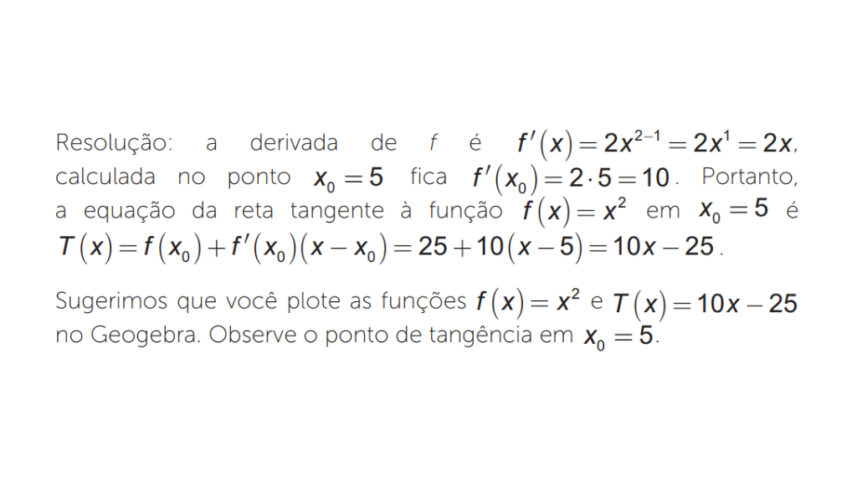

______

Valem as seguintes propriedades para a derivação de funções.

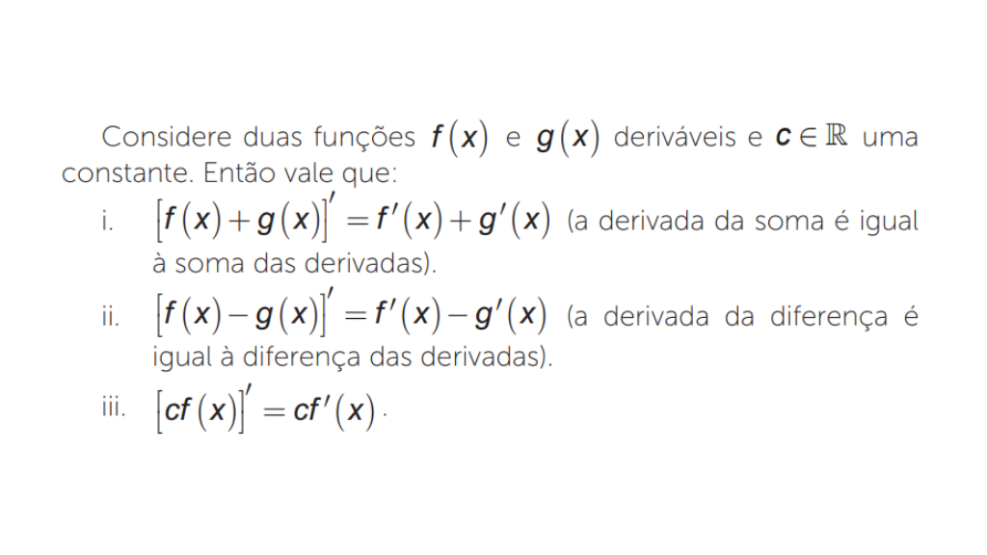

**Regra do produto e do quociente**



Vejamos a regra da derivada do produto de duas funções. Considere **f(x)** e**g(x)** funções deriváveis. Assim sendo, vale que: **[f(x)⋅ g(x)]′= f′ (x) ⋅ g(x) + f(x) ⋅ g′ (x)**

Exemplo: seja a função**h(x) = 5x2 ⋅ sen(x)**. Neste caso temos as funções **f(x) =** **5x2 e g(x) =sen(x)**. Então, aplicando a regra do produto, teremos**h**′**(x) =** (**5x2**)′ **⋅ sen(x) + 5x2 ⋅ sen(x))**′**= 10x ⋅ sen(x) + 5x2 ⋅ cos(x)**.

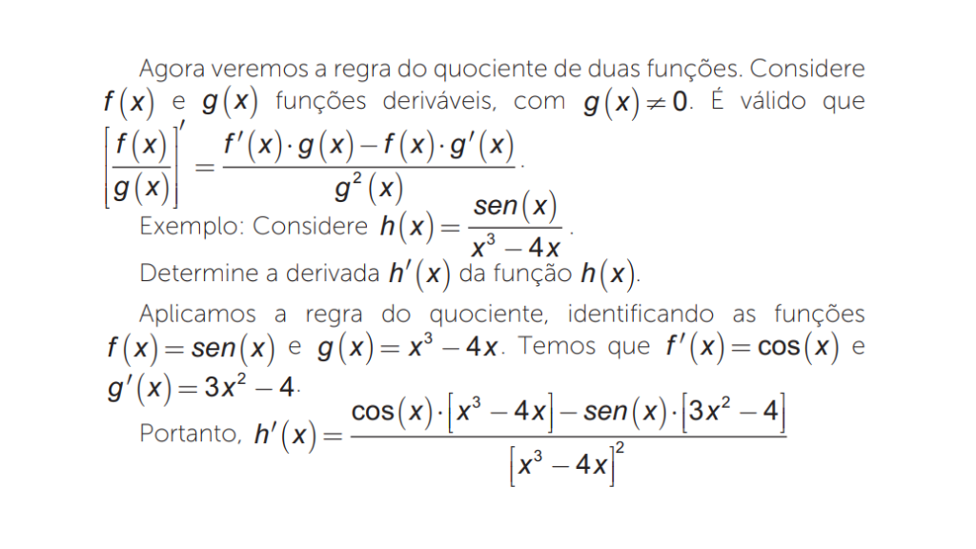

 ______

**➕ Pesquise mais**

Para ver outros exemplos sobre a as regras de derivação e exercícios resolvidos do conteúdo desta aula, sugerimos acessar a página 117 e o exercícios da página 118 da obra **Cálculo, ilustrado, prático e descomplicado**, disponível em sua Biblioteca Virtual.

**Conclusão**



Relembremos que você faz parte do grupo de empresários proprietários de uma empresa que produz embalagens e, por meio de estudos anteriores conduzidos pelo departamento de operações, a quantidade produzida de embalagens em função do consumo de água é dada por:

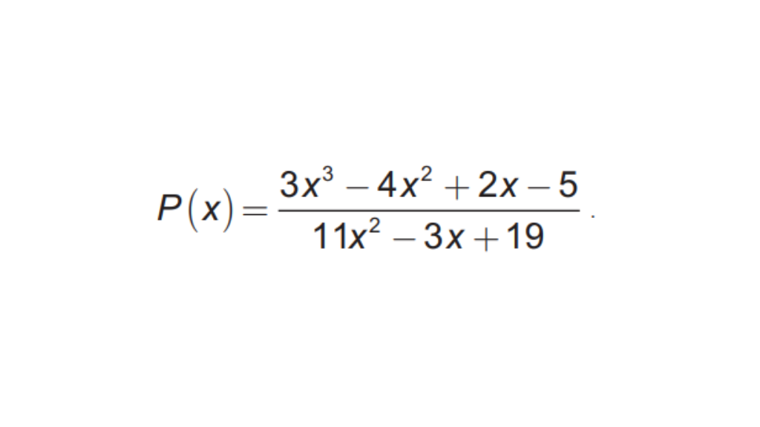

Você ficou incumbido de duas tarefas, a primeira de estimar para um dos modelos de embalagens produzidos pela indústria a taxa de variação apresentada quando são consumidos 10 mil metros cúbicos de água e, a segunda, qual a produção de embalagens ao serem consumidos 25 mil metros cúbicos de água.

Para determinar a taxa de variação quando são consumidos 10 mil metros cúbicos de água, precisaremos, em primeiro lugar, calcular a derivada desta função.

Para isso, usamos a regra do quociente, identificando a função do numerador como **f(x) = 3x3 − 4x2 + 2x − 5 e** a função do denominador como **g(x) = 11x2 − 3x + 19**.

As respectivas derivadas são**f ′(x) = 9x2 − 8x + 2**e **g′(x) = 22x − 3**. Substituindo na expressão da regra da cadeia para **P ′(x)**, teremos:

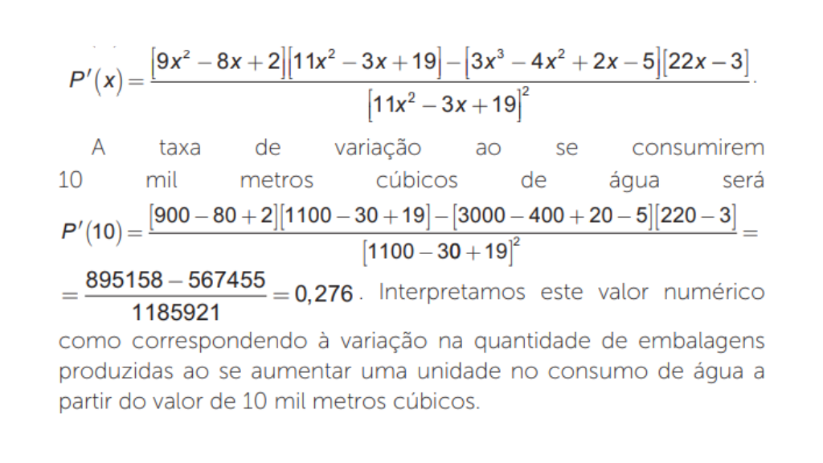

Para responder à segunda questão, basta substituirmos o consumo de 25 mil metros cúbicos de água na função de produção:



Como esta função de produção está dada em milhares de embalagens produzidas, estima-se que, ao se consumirem 25 mil metros cúbicos de água, serão produzidas 6514 embalagens do tipo especificado.